Министерство образования Новосибирской области

ГБПОУ НСО «Новосибирский авиационный технический колледж имени Б.С. Галущака»

**Создание сетевого репозитория**

Практическая работа 8

Разработал:

Фаруков В. С.

Проверила:

Климова И. С.

2021

Цель:

1. научиться работать с сетевым репозиторием;
2. научиться получать локальную версию репозитория;
3. научиться клонировать сетевой репозиторий.

**Задание № 1 и №2. Создание сетевого репозитория. Наполнение сетевого репозитория**

Создание нового репозитория и добавление в него 3 файлов с различным разрешением. Результат на рисунке 1.

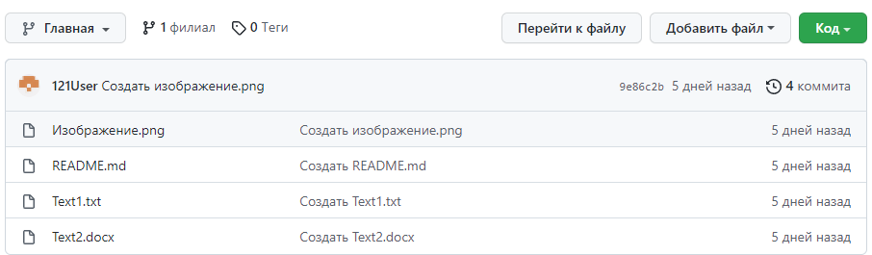

Рисунок 1 - Репозиторий

Задание № 3. Ветвление сетевого репозитория

Создание еще 4 ветвей, добавление туда разного количества файлов и создание коммитов. Результат на рисунках 2-5

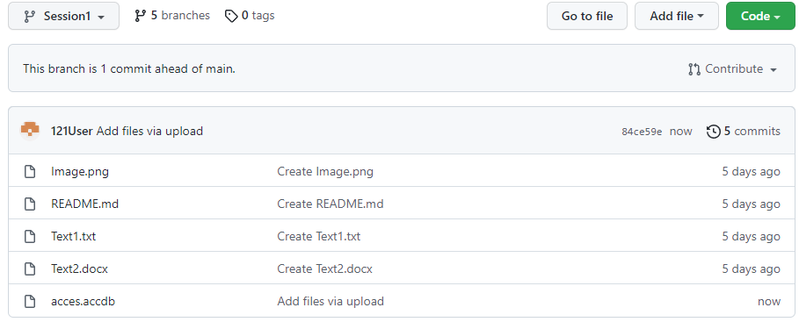

Рисунок 2 – Добавление ветки Session1

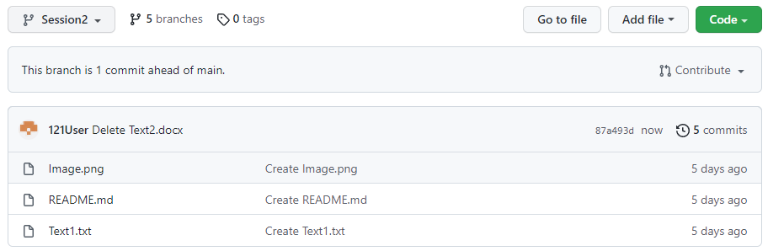

Рисунок 3 – Добавление ветки Session2

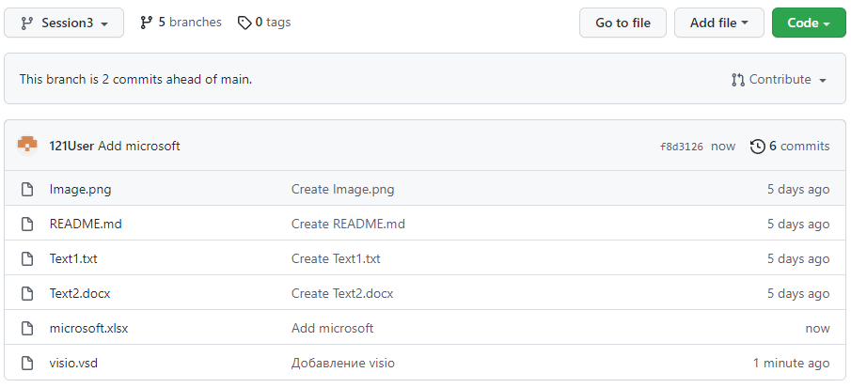

Рисунок 4 – Добавление ветки Session3

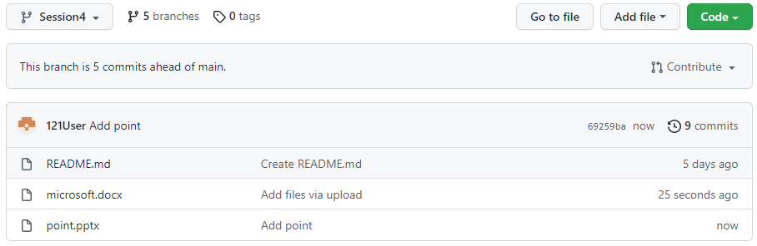

Рисунок 5 – Добавление ветки Session4

Задание №4. Клонирование сетевого репозитория для получения локальной версии

С помощью команды clone был клонирован сетевой репозиторий для получения локальной версии. Результат на рисунках 6-8.

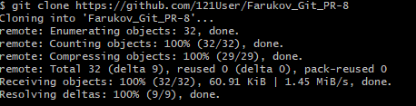

Рисунок 6 – Клонирование сетевого репозитория.

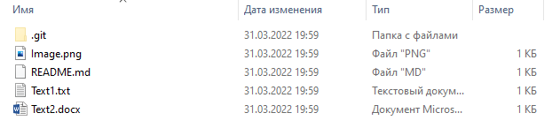

Рисунок 7 – Клонирование сетевого репозитория.

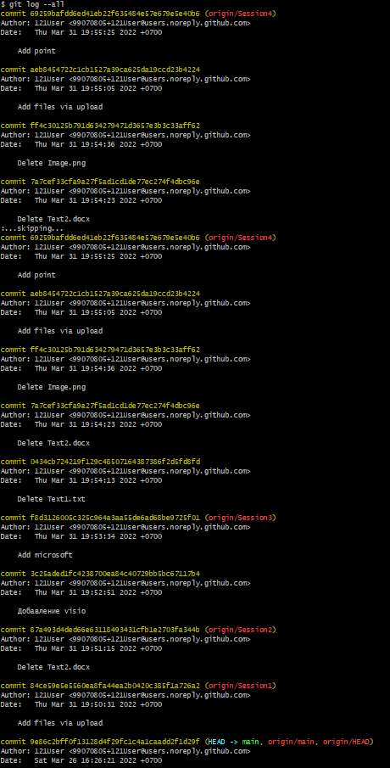

Рисунок 8 – Клонирование сетевого репозитория

**Задание №5. Получение локальной версии репозитория коллеги**

Получение двух локальных репозиториях проектов у одногруппника. Результат на рисунках 9-12.

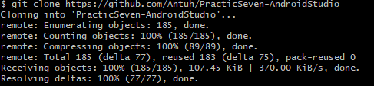

Рисунок 9 – Клонирование сетевого репозитория одногруппника.

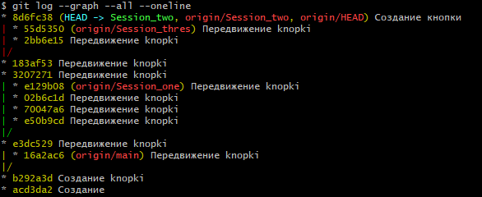

Рисунок 10 – Клонирование сетевого репозитория друга

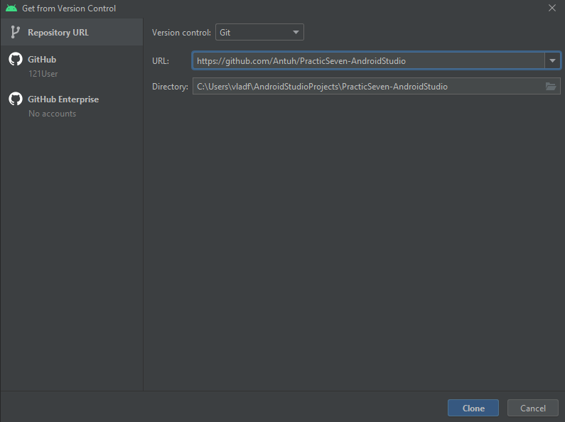

Рисунок 11 – Клонирование сетевого репозитория одногруппника.

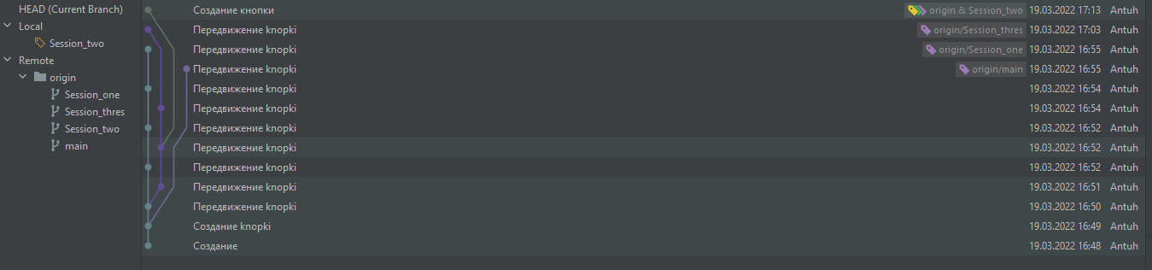

Рисунок 12 – Клонирование сетевого репозитория одногруппника.

Вывод:

В результате практической работы получен опыт работы c сетевым репозиторием, а так же получены знания клонирования проекта с произвольными файлами и проекта в Android Studio.